Sopro Verbundabdichtung Flächendicht flexibel

Sopro Bauchemie

Eigenschaften

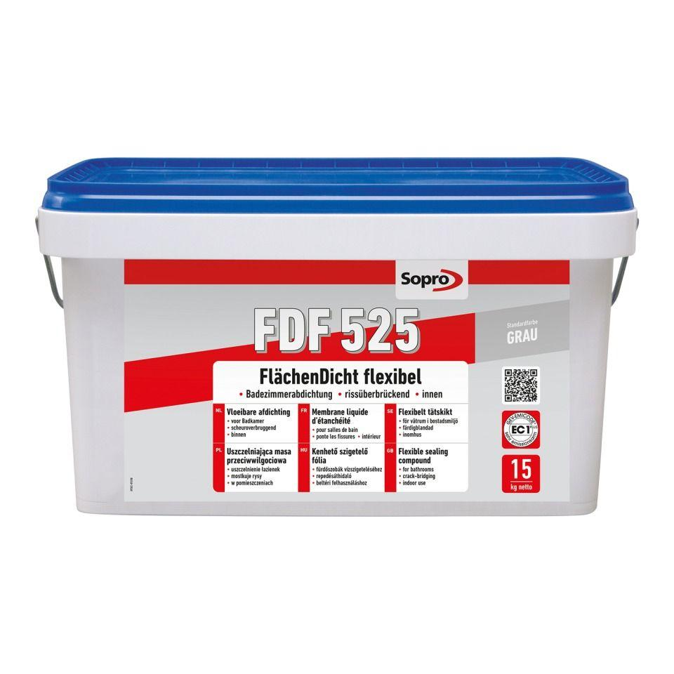

Bindemittelbasis

Dispersion

Eigenschaften

flexibel, fußbodenheizungsgeeignet, schnelltrocknend, spritzfähig, streich- und spachtelfähig, wasserbeständig

Farbton

grau, hellgrau

Lösemittelhaltigkeit / Wasserverdünnbarkeit

lösemittelfrei

Lagerfähigkeit in Monaten

24,00

Verarbeitungstemperatur (°C)

5,00 - 35,00